
Srednja elektro šola in tehnična gimnazija
Šegova ulica 112
Novo mesto 8000

Weather Dashboard
(Izdelek in zagovor)

Avtor Tian Cimerman
Šolsko leto: 2025/2026
Mentor: Luka Šepic dipl. inž. rač. splet. Teh

Novo mesto maj 2026

Zahvala
Zahvaljujem se mentorju za pomoč, usmerjanje in strokovne nasvete pri izdelavi projektne naloge. Njegova pomoč mi je omogočila boljše razumevanje obravnavanega področja ter uspešno izvedbo projektov.
Prav tako se zahvaljujem vsem, ki so mi pomagali pri testiranju sistemov in mi s svojimi predlogi pomagali izboljšati delovanje rešitev.

POVZETEK
V projektni nalogi so predstavljeni trije sistemi za pridobivanje in prikaz podatkov: spletna aplikacija, sistem za merjenje temperature in vlage ter program za branje podatkov iz solarnega inverterja preko ModBus protokola. Namen naloge je prikazati uporabo različnih tehnologij za zbiranje podatkov iz različnih virov ter njihovo obdelavo in prikaz uporabniku. Drugi del naloge predstavlja praktično izdelavo avtomatiziranega hranilnika za psa.

Spletna aplikacija omogoča pridobivanje vremenskih podatkov preko API ključa in njihov prikaz v uporabniškem vmesniku. Senzorji omogočajo spremljanje temperature in relativne vlažnosti zraka v prostoru in zunaj. ModBus protokol uporabljam za branje porabe oziroma pridobivanja električne energije v hiši.

Naloga vključuje teoretični in praktični del ter prikazuje načrtovanje, implementacijo in testiranje sistemov.
Ključne besede
- vreme
- temperatura
- vlaga
- API
- ModBus
- senzorji

Vsebina
Zahvala 3
POVZETEK 4
1 Uvod 5
1.1 Cilji 5
2 Pregled sorodnih aplikacij 6
2.1 React 6
2.2 Next.js 6
2.3 Html 6
2.4 CSS in Tailwind 6
2.5 JavaScript 6
2.6 Node.js 7
2.7 InfluxDB 7
2.8 Grafana 7
2.9 Python 7
2.10 PyModbus 8
2.11 Solaredge-modbus 8
3 Teoretični del 8
3.1 Struktura 8
3.2 Podatki 9
4 Tehnični opis izdelka in razvoj 10
4.1 Senzorji vlage in temperature 10
4.1.1 Mikrokrmilnik FireBeetle 2 ESP32-E 10
4.1.2 Senzor SHT40 10
4.1.3 Napajanje (Baterija) 11
4.1.4 Programski del projekta 11
4.2 Programska oprema za zajem podatkov iz razmernika (Inverter) 12
4.3 Spletna stran(Weather dashboard) 13
4.3.1 Osnovna struktura 13
4.3.2 Sistemsko jedro odzadnjih storitev(Instrumentation.js) 14
4.3.3 Ozadje sistema in procesiranje 14
4.3.4 Sistemski parametri in gesla (.env) 15
4.3.5 API vmesniki in podatkovne poti 15
4.3.6 Vizualne komponente glavne strani 16
4.3.7 Vizualne komponente za podstran hranilnika 19
4.4 Avtomatski hranilnik za psa 21
4.4.1 Shema hranilnika 22
4.4.2 Programski del projekta 24
4.4.3 Izdelava hranilnika 26

Kazalo slik
Slika 1:Shema sistema 5
Slika 2: Senzor za vlago in temperaturo z mikrokrmilnikom FireBeetle 2 ESP32-E 6
Slika 3: Shema mikrokontrolerja, senzorja in baterije 7
Slika 4: Glavna spletna stran 13
Slika 5: Nadzorna plošča hranilnika. 15
Slika 6: Hranilnik za psa 18
Slika 7:Shema hranilnika 19
Slika 8:Omarica hranilnika 23
Slika 9: Omarica od Raspberry Pi 23
Slika 10: Ultrazvočni senzor v uporabi 24

Seznam uporabljenih kratic
Kratica | angleško | slovensko
API | Application Program  Interface | Programski vmesnik
DOM | Document Object Model | Objektni model  dokumenta
CSS | Content delivery network | Kaskadne stilske podloge
HTML | Hypertext Markup  Language | Jezik za označevanje  nadbesedila
JS | JavaScript | JavaScript
JSON | JavaScript Object Notation | zapis podatkov v obliki JSON
npm | Node Package Manager | upravljalnik paketov Node.js
SSR | Server Side Rendering | upodabljanje na strežniku
SSG | Static Site Generation | generiranje statičnih strani
UI | User Interface | uporabniški vmesnik
TCP | Transmission Control Protocol | protokol za prenos podatkov
IoT | Internet of Things | internet stvari
UDP | User Datagram Protocol | protokol brez povezave
I2C | Inter-Integrated Circuit | serijski komunikacijski protokol
UART | Universal Asynchronous Receiver-Transmitter | asinhrona serijska komunikacija
GPIO | General Purpose Input/Output | splošni vhodno/izhodni pini
ESP32 | Espressif 32 microcontroller | mikrokrmilnik ESP32
DC | Direct Current | enosmerni tok
AC | Alternating Current | izmenični tok
IP67 | Ingress Protection 67 | zaščita proti prahu in vodi

Uvod
V sodobnem svetu ima zbiranje, obdelava in prikaz podatkov pomembno vlogo pri razvoju informacijskih sistemov. Podatki se pridobivajo iz različnih virov, kot so spletne storitve, senzorji in industrijske naprave, ter se uporabljajo za analizo, nadzor in odločanje.

Cilji
Cilj te naloge je izdelati uporabni sistem, ki zbira podatke iz različnih virov in jih prikazujejo na enem mestu na čitljiv način. To vključuje spletno aplikacijo za pregled vremena, senzorje za merjenje temperature in vlage v hiši ter program, ki iz solarnega inverterja bere podatke o proizvedeni elektriki. Poleg samega zbiranja podatkov je cilj tudi avtomatizacija hranilnika za psa, ki omogoča samodejno hranjenje psa preko spletne aplikacije in krmiljenja motorja. Želim pokazati, kako lahko povežemo senzorje, spletne storitve in strojno opremo v celoto, ki uporabniku olajša vsakdanja opravila in mu omogoči boljši pregled nad domom.

Pri izdelavi naloge sem uporabil metode programiranja, testiranja in analize delovanja sistemov. Uporabil sem različne tehnologije, od spletnih API-jev in komunikacijskih protokolov do neposrednega krmiljenja strojne opreme (IoT) za izvedbo fizičnih opravil, kot je avtomatizirano doziranje hrane.

Pregled sorodnih aplikacij
V tem poglavju so opisane aplikacije in sistemi, kateri so mi bili v pomoč pri razvoju.

React
React je JavaScript knjižnica za razvoj uporabniških vmesnikov. Omogoča gradnjo aplikacij iz manjših komponent, ki jih lahko ponovno uporabljamo.
Glavne značilnosti Reacta:
- komponentna arhitektura
- dinamično posodabljanje vsebine (Virtual DOM)
- enostavno upravljanje stanja aplikacije
React omogoča izdelavo hitrih in odzivnih spletnih aplikacij, saj se ob spremembi podatkov posodobijo samo deli strani, ki se dejansko spremenijo.

Next.js
Next.js je ogrodje, ki temelji na Reactu in omogoča razvoj naprednih spletnih aplikacij.
Glavne prednosti Next.js:
- server-side rendering (SSR) – generiranje strani na strežniku
- static site generation (SSG) – predgenerirane strani
- API routes – možnost ustvarjanja backend funkcij znotraj projekta
- optimizacija delovanja aplikacije
Next.js omogoča boljšo zmogljivost aplikacij in boljšo optimizacijo za iskalnike (SEO).

Html
HTML5 je trenutni standard za označevanje spletnih vsebin in predstavlja temelj vsake sodobne spletne strani. Dokumenti so zgrajeni s pomočjo značk, ki običajno nastopajo v parih (npr. <h1> in </h1>). Te značke brskalniku povedo, kakšna je struktura elementov in kako naj se ti privzeto vedejo. Mednje najpogosteje umeščamo besedilo, pogosto pa jih tudi gnezdime, kar pomeni, da znotraj enega elementa odpremo novega.

CSS in Tailwind
CSS je slogovni jezik, namenjen oblikovanju HTML elementov in nadzoru njihovega vizualnega prikaza v brskalniku. Z njim določamo barve, tipografijo, razporede in odzivnost na različne aktivnosti uporabnika, s čimer ločimo vsebino od njene predstavitve. To ločevanje prinaša večjo preglednost kode in omogoča lažje vzdrževanje celotnega spletnega mesta na enem mestu.
V sodobnem razvoju se pogosto uporablja Tailwind CSS, ki ta koncept nadgradi s sistemom vnaprej pripravljenih pomožnih razredov. Namesto pisanja dolgih slogovnih datotek Tailwind omogoča dodajanje oblikovnih lastnosti neposredno v HTML, kar zmanjša ponavljanje kode, zagotavlja vizualno doslednost in bistveno pospeši proces ustvarjanja modernih uporabniških vmesnikov.

JavaScript
JavaScript je objektni skriptni jezik, razvit leta 1995 pri Netscapu, ki spletnim stranem omogoča interaktivno komunikacijo z uporabnikom. Z njim dinamično upravljamo strukturo DOM, izvajamo animacije, prožimo dogodke ter izvajamo računske in logične operacije na strani odjemalca. Danes se s platformami, kot je Node.js, uporablja tudi na strežnikih. Standard ECMAScript se od leta 2015 posodablja vsako leto, kar zagotavlja sodobne funkcionalnosti za razvoj kompleksnih aplikacij.

Node.js
Node.js je odprtokodno okolje, ki temelji na Googlovem motorju V8 in omogoča izvajanje kode JavaScript na strani strežnika. Njegova arhitektura sloni na dogodkovno vodenem modelu in neblokirajočem vhodno-izhodnem sistemu, kar zagotavlja visoko učinkovitost pri obdelavi številnih sočasnih povezav. Node.js razvijalcem omogoča uporabo enotnega programskega jezika za celoten sklad aplikacije, kar poenostavi razvojni proces. Zaradi svoje razširljivosti in bogatega ekosistema knjižnic prek upravljalnika npm je idealen za gradnjo hitrih API-jev in podatkovno intenzivnih aplikacij v realnem času.

InfluxDB
InfluxDB je specializirana podatkovna baza odprtega koda, zasnovana posebej za delo s časovnimi serijami (Time Series). Za razliko od klasičnih relacijskih baz je optimizirana za izjemno hitro shranjevanje in analiziranje podatkov, ki se spreminjajo skozi čas, kot so metrike strežnikov, meritve senzorjev IoT ali nihanja na borzi. Omogoča visoko stopnjo stiskanja podatkov in uporabo lastnega poizvedovalnega jezika, kar razvijalcem olajša spremljanje dogodkov v realnem času. Zaradi svoje arhitekture je ključni del sistemov za nadzor (monitoring) in analitiko, kjer sta hitrost zapisovanja in časovna natančnost kritičnega pomena.

Grafana
Grafana je odprtokodna platforma za vizualizacijo, analizo in spremljanje podatkov, ki omogoča pretvorbo kompleksnih metričnih podatkov v pregledne in interaktivne nadzorne plošče. Odlikuje jo izjemna prilagodljivost, saj se lahko poveže s številnimi viri podatkov, kot so časovne baze podatkov, relacijske baze ali oblačne storitve, pri čemer se še posebej pogosto uporablja v kombinaciji z bazami tipa InfluxDB ali Prometheus. Uporabnikom omogoča poljubno nastavljanje grafov, tabel in opozoril, kar olajša identifikacijo vzorcev, anomalij ter spremljanje stanja sistemov v realnem času. Zaradi svoje zmožnosti združevanja podatkov iz različnih virov na enem mestu je Grafana standardno orodje v procesih sistemskega nadzora, industrijskega interneta stvari (IIoT) in analize poslovnih procesov.

Python
Python je programski jezik, ki je zaradi svoje preproste in berljive sintakse postal eden najbolj priljubljenih jezikov v sodobnem računalništvu. Njegova zasnova poudarja berljivost kode, kar razvijalcem omogoča, da kompleksne koncepte izrazijo z manj vrsticami kot v jezikih, kot sta C++ ali Java. Kot večnamenski jezik podpira različne paradigme programiranja, vključno z objektno orientiranim, strukturnim in funkcijskim programiranjem. Zaradi obsežne standardne knjižnice in bogatega ekosistema zunanjih paketov se Python pogosto uporablja na področjih podatkovne znanosti, umetne inteligence, avtomatizacije sistemskih opravil in razvoja zalednih delov spletnih aplikacij. V dokumentaciji za maturo je Python pomemben predvsem kot orodje, ki s svojo učinkovitostjo in široko podporo skupnosti omogoča hiter razvoj prototipov ter robustnih programskih rešitev.

PyModbus
PyModbus je celovita odprtokodna knjižnica za Python, ki implementira protokol Modbus, standard v industrijski avtomatizaciji. Omogoča polno komunikacijo med napravami prek različnih prenosnih plasti, kot sta zaporedna povezava (RTU/ASCII) ali omrežna povezava (TCP/UDP). Knjižnica deluje asinhrono in razvijalcem omogoča tako vlogo odjemalca (Client), ki bere podatke iz registrov naprav, kot vlogo strežnika (Server), ki podatke posreduje. Zaradi svoje prilagodljivosti je PyModbus nepogrešljiv pri razvoju sistemov za upravljanje z energijo in nadzor industrijskih procesov, saj omogoča neposreden dostop do nizkonivojskih registrov strojne opreme.

Solaredge-modbus
Solaredge-modbus je pomožna knjižnica za Python, ki nadgrajuje protokol Modbus in je prilagojena specifičnemu naboru registrov razmernikov podjetja SolarEdge. Namesto ročnega definiranja naslovov registrov in pretvarjanja surovih podatkov v razumljive vrednosti, ta knjižnica ponuja vnaprej pripravljene preslikave (mapping) za branje parametrov, kot so trenutna moč, napetost, tok in skupna proizvedena energija. Razvijalcem močno poenostavi delo, saj avtomatizira interpretacijo podatkovnih tipov in skalirnih faktorjev, ki so značilni za sončne elektrarne, s čimer zagotavlja hitrejšo in zanesljivejšo integracijo energetskih naprav v nadzorne sisteme.

Teoretični del
V tem poglavju bo predstavljeno delovanje spletne aplikacije s teoretične strani.
Najprej bo predstavljeno splošno delovanje, nato sledi podroben opis.

Struktura
Strukturo sistema lahko razdelimo na štiri glavne komponente:
- Senzorji za vlažnost in temperaturo
- Senzorji zbirajo podatke o okolju (vlažnost, temperatura) in jih pošiljajo v podatkovno bazo InfluxDB.
- Raspberry Pi
- Na Raspberry Pi teče program, ki bere podatke iz inverterja ter jih posreduje v podatkovno bazo InfluxDB.
- Hranilnik za psa
- Hranilnik preko Raspberry Pi komunicira s strežnikom in omogoča upravljanje ter spremljanje shranjene energije.
- Strežnik
- Strežnik zbira in obdeluje podatke iz InfluxDB ter drugih virov, nato pa jih preko spletne aplikacije posreduje uporabniku.
- Najprej se zažene Arduino, na katerem so priključeni senzorji za vlago in temperaturo. Ti senzorji vsakih 10 minut pošiljajo izmerjene podatke v podatkovno bazo InfluxDB, ki se nahaja na glavnem strežniku.
- Nato se zažene program na Raspberry Pi, ki bere podatke iz inverterja in jih prav tako posreduje v podatkovno bazo InfluxDB.
- Zbrani podatki so nato uporabniku na voljo preko spletne aplikacije, lahko pa jih spremljamo tudi z orodjem Grafana, kjer so prikazani v obliki grafov.
- Poleg tega sistem izvaja tudi zahteve do vremenskega API-ja, ki se osvežujejo vsakih 60 sekund. Ti podatki so pripravljeni za prikaz uporabniku glede na njegovo zahtevo.
- Komunikacija s hranilnikom se izvaja le na zahtevo uporabnika. V tem primeru strežnik v rednih intervalih (vsakih nekaj sekund) preverja povezavo in stanje sistema.
- Komunikacija poteka tako, da strežnik pošlje HTTP zahtevo na Raspberry Pi, ki upravlja hranilnik, in prejme odgovor v obliki JSON zapisa.
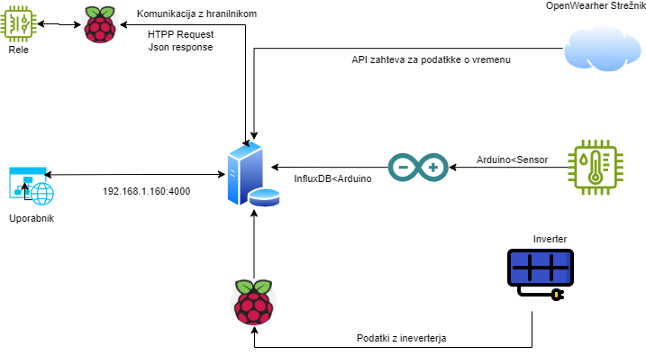
Slika 1:Shema sistema

Podatki
Zajem in prenos podatkov v sistemu poteka preko več med seboj povezanih komponent, ki skupaj tvorijo IoT podatkovni tok. Sistem temelji na arhitekturi odjemalec–strežnik, kjer različne naprave zbirajo podatke in jih pošiljajo v centralno podatkovno bazo InfluxDB, strežnik pa te podatke obdeluje in posreduje uporabniku.

Podatki iz senzorjev za temperaturo in vlažnost se zajemajo na ESP32 krmilniku, ki periodično meri okolijske pogoje ter podatke v vnaprej določenih intervalih pošilja v sistem. Naprava deluje energetsko varčno, saj večino časa preživi v načinu nizke porabe energije.

Poleg tega Raspberry Pi skrbi za pridobivanje podatkov iz solarnega inverterja. Na napravi teče program, ki se v kratkih časovnih intervalih povezuje z razmernikom, bere podatke o trenutni proizvodnji in porabi energije ter jih pošilja v podatkovno bazo InfluxDB.

Vsi zbrani podatki se shranjujejo v InfluxDB, ki deluje kot časovna podatkovna baza in omogoča učinkovito shranjevanje ter prikaz časovnih serij. Strežnik nato te podatke uporablja za prikaz v spletni aplikaciji ali vizualizacijo v orodju Grafana.

Dodatno sistem vključuje tudi pridobivanje vremenskih podatkov iz zunanjega API-ja, ki se osvežujejo v kratkih intervalih in so že v naprej naloženi na strežniku za hitrejši dostop.

Komunikacija med strežnikom in Raspberry Pi napravo, ki upravlja hranilnik, poteka na zahtevo uporabnika. Strežnik v tem primeru pošilja HTTP zahteve na Raspberry Pi, ki vrne odgovor v JSON formatu. Ta vsebuje informacije o stanju sistema ali rezultatih zahtevanih operacij.

Prenos podatkov v sistemu je zasnovan tako, da omogoča:
- zanesljivo in periodično zbiranje podatkov iz naprav,
- nizko zakasnitev pri prikazu podatkov uporabniku,
- ter ločeno obdelavo različnih podatkovnih virov (senzorji, razmernik, zunanji API).

Spletna aplikacija nato pridobiva podatke iz strežnika preko lastnega REST API vmesnika, ki omogoča dostop do že obdelanih in filtriranih podatkov. Odjemalec (frontend) podatke osvežuje periodično ali na zahtevo uporabnika.

Tehnični opis izdelka in razvoj

Senzorji vlage in temperature
Sistem predstavlja pametni merilnik temperature in vlage, ki temelji na energetsko varčni platformi ESP32. Vezje sestavljajo trije glavni deli: krmilna enota, senzorski del in napajalni sklop.
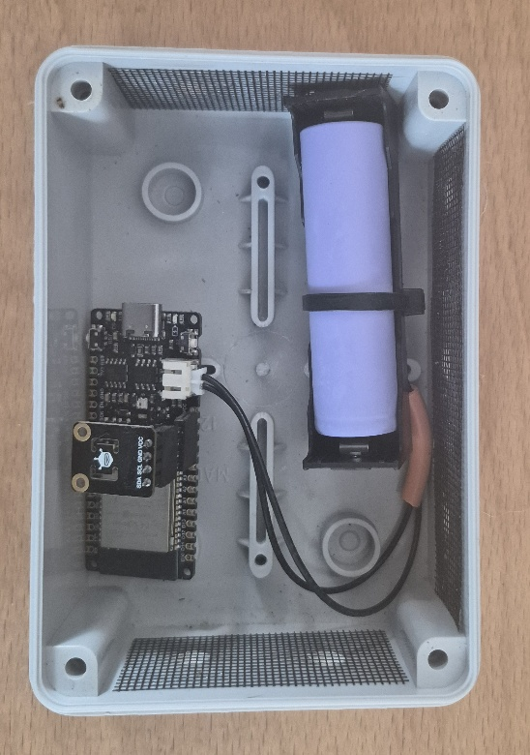
Slika 2: Senzor za vlago in temperaturo z mikrokrmilnikom FireBeetle 2 ESP32-E

Mikrokrmilnik FireBeetle 2 ESP32-E
Kot osrednji procesor je uporabljen FireBeetle 2 ESP32-E. Izbran je bil zaradi vgrajene podpore za Wi-Fi in Bluetooth povezljivost ter izjemno nizke porabe toka v načinu spanja (Deep Sleep), kar je ključno za baterijsko napajane naprave. Na shemi krmilnik upravlja z vsemi komunikacijskimi protokoli in napajanjem periferije.

Senzor SHT40
Za zajem podatkov iz okolja skrbi senzor SHT40, ki s krmilnikom komunicira preko serijskega vodila I2C.
- Komunikacija: Povezava je vzpostavljena preko dveh linij: SDA (podatki) in SCL (ura). Na krmilniku sta ti liniji povezani na pika GPIO 21 (SDA) in GPIO 22 (SCL).
- Napajanje senzorja: Senzor se napaja preko pina 3V3 (3,3 V), ki zagotavlja stabilno napetost neposredno iz regulatorja na ploščici FireBeetle. Ozemljitev (VSS) senzorja je povezana na skupno maso (GND) sistema.

Napajanje (Baterija)
Napajalni sklop naprave temelji na 3,7 V litijevi bateriji, ki v shemi nastopa kot primarni vir energije. Izbrana baterija se na krmilnik FireBeetle 2 povezuje preko namenskega JST PH2.0 priključka, ki s svojo polarizirano obliko fizično preprečuje napačno priključitev polov in s tem varuje elektroniko pred poškodbami. Takšna povezava omogoča tudi poln izkoristek vezja na ploščici, ki varno upravlja s cikli polnjenja, kadar je naprava priključena na zunanji USB-vmesnik. Ker se napetost litijeve baterije med praznjenjem spreminja, za stabilno delovanje vseh komponent skrbi integrirani LDO regulator. Ta nenehno znižuje in uravnava vhodno napetost na konstantnih 3,3 V, kar zagotavlja stabilne pogoje za delovanje mikrmilnika ESP32 ter natančno referenčno napetost, ki je nujna za zanesljive meritve senzorja SHT40.
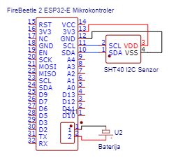
Slika 3: Shema mikrokontrolerja, senzorja in baterije

Programski del projekta
Programski del sistema je zasnovan v okolju PlatformIO, ki v primerjavi s klasičnim Arduino IDE nudi naprednejše upravljanje knjižnic in boljšo preglednost nad kodo. Rdeča nit pri razvoju tega dela projekta je bila energetska učinkovitost, zato celotna logika delovanja temelji na uporabi načina globokega spanja (Deep Sleep). To pomeni, da se mikrokrmilnik ESP32 večino časa nahaja v stanju minimalne porabe, vsa operativna logika pa se zaporedno izvede znotraj funkcije setup(), ki se sproži ob vsakem prebujanju naprave.

Cikel se začne s takojšnjo inicializacijo serijske komunikacije in pripravo senzorja SHT40, pri čemer sistem iz RTC pomnilnika prebere števec zagonov, ki se ohrani tudi med spanjem. Sledi faza zajema podatkov, kjer naprava izmeri temperaturo, vlago in trenutno napetost baterije, nato pa se za kratek čas aktivira WiFi modul. Da bi bila poraba energije čim manjša, so podatki v bazo InfluxDB poslani preko protokola UDP, ki zaradi nepotreben potrjevanja paketov omogoča hiter prenos in takojšen izklop omrežnih komponent. Po uspešno opravljeni pošiljki program nastavi časovnik na 10-minutni interval, ugasne signalno LED diodo in krmilnik ponovno nastavi v globoko spanje, s čimer se zaključi proces meritev in zagotovi dolgotrajna učinkovitost baterijskega napajanja.
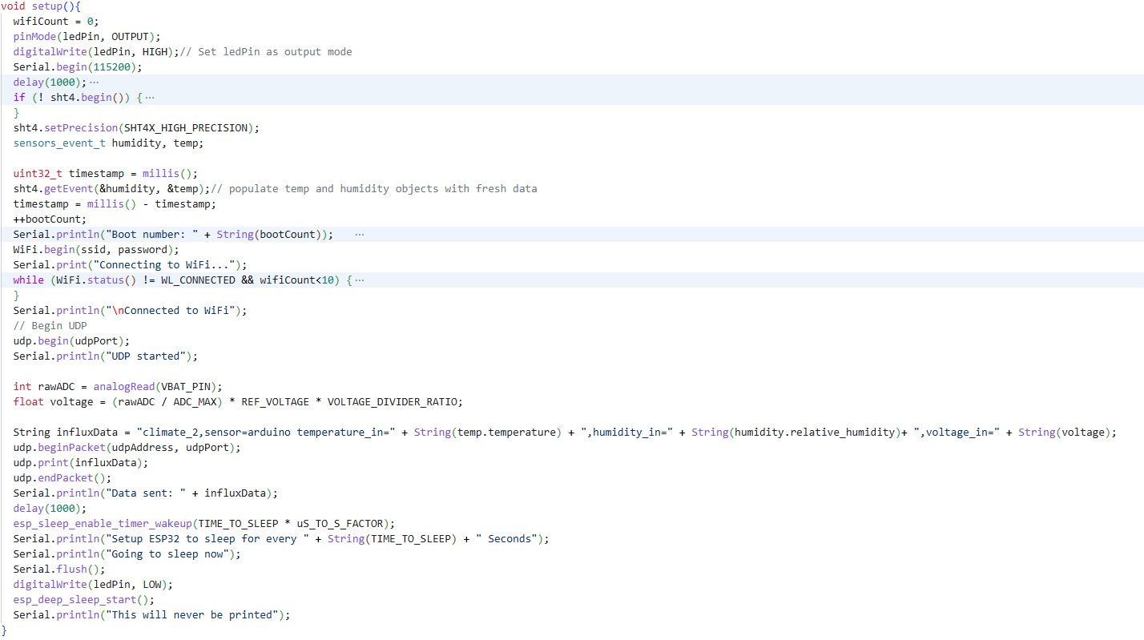
Skripta 1:Koda za pošiljanje podatkov iz esp32

Programska oprema za zajem podatkov iz razmernika (Inverter)
Sistem uporablja Python skripto, ki deluje kot povezovalni člen med sončno elektrarno zanmke SolarEdge in bazo podatkov InfluxDB. Skripta v realnem času bere meritve preko protokola Modbus TCP in jih pošilja v InfluxDB bazo. Celoten sistem deluje znotraj lokalnega omrežja, kar omogoča hiter in stabilen pretok informacij med IP naslovi razmernika in podatkovne baze.
Glavni del programa predstavlja while zanka, ki vsakih 20 sekund izvede cikel zajema in obdelave podatkov. Proces se začne z branjem surovih registrov razmernika, ki vsebujejo podatke o napetosti, toku in frekvenci. Ker protokol Modbus uporablja celoštevilski zapis, skripta v realnem času izvaja dinamično skaliranje, kar pomeni da surovo vrednost preračuna glede na eksponentni faktor (npr. deljenje z 10 ali 100), da pridobi realno fizikalno vrednost v vatih. Ta podatek se nato pretvori v kilovate, pri čemer se s pomočjo negativnega predznaka avtomatsko določi smer toka energije — ali gre za oddajanje v omrežje ali prejem iz njega.
Obdelane meritve se pod poljem power2 zapisujejo v bazo InfluxDB. Celoten mehanizem je dodatno zaščiten s sistemom za obravnavo napak (try-except), ki v primeru nedelovanja omrežja ali baze prepreči zaustavitev programa. Namesto prekinitve skripta izpiše opozorilo in nadaljuje izvajanje programa, dokler komunikacija ni ponovno vzpostavljena, kar zagotavlja visoko stopnjo avtonomije in zanesljivosti sistema.

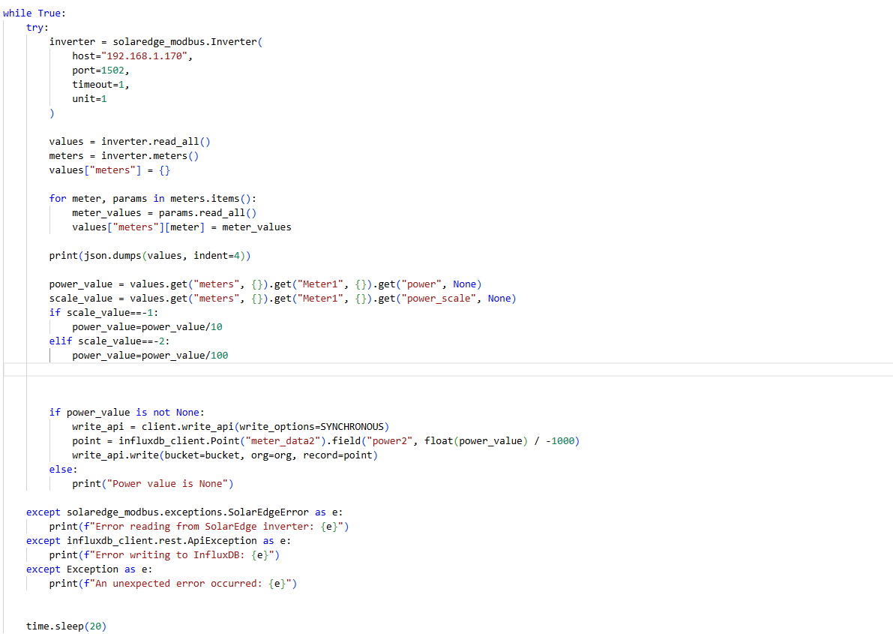
Skripta 3 :Procesiranje meritev in shranjevanje podatkov iz razmernika

Spletna stran(Weather dashboard)

Osnovna struktura
WEATHER-DASH/
├── server/ # Ločen del (backend)
│ ├── index.js # Glavni strežniški file
│ ├── package.json
│ └── node_modules/
├── src/ # Izvorna koda Next.js aplikacije
│ ├── app/ # Next.js App Router (strani in API poti)
│ │ ├── api/ # Lokalni API endpointi aplikacije
│ │ ├── feeder/ # Podstran za avtomatski hranilnik
│ │ ├── globals.css # Stilne nastavitve (Tailwind)
│ │ ├── layout.tsx # Glavno ogrodje strani
│ │ └── page.tsx # Glavna stran
│ ├── components/ # Glavne vizualne komponente
│ ├── components_feeder/ # Komponente, za avtomatski hranilnik
│ ├── lib/ # Knjižnice in konfiguracije (npr. InfluxDB povezava)
│ └── instrumentation.js # Sistemski zaganjalnik ozadnih opravil
├── public/ # Statične datoteke (slike, ikone)
├── .env # Okoljske spremenljivke (skrivni podatki)
├── next.config.mjs # Konfiguracija Next.js ogrodja
├── tailwind.config.ts # Nastavitve za Tailwind CSS
├── tsconfig.json # Nastavitve za TypeScript
Arhitektura projekta je zasnovana modularno, pri čemer ločena mapa server predstavlja backend del za procesiranje podatkov, mapa src pa frontend aplikacijo na ogrodju Next.js. Organizacija znotraj mape src uporablja sodoben "App Router" za upravljanje strani ter namenske komponente za vizualizacijo meritev in nadzor avtomatskega hranilnika. Celoten sistem povezuje datoteka instrumentation.js, ki služi kot motor za samodejni zagon vseh ozadnih opravil in osveževanje podatkov v realnem času.

Sistemsko jedro odzadnjih storitev(Instrumentation.js)
Datoteka instrumentation.js predstavlja osrednji zaganjalnik vseh avtomatiziranih procesov, ki ob zagonu strežnika zažene storitve ki se izvajajo v ozadju in do neodvisno od uporabniških obiskov. Njena primarna naloga je nalaganje ključnih modulov v okolju Node.js, kar optimizira porabo sistemskih virov, saj se knjižnice in storitve uvozijo le takrat, ko so dejansko potrebne za delovanje sistema.

Jedro skripte upravlja tri neodvisne zanke za nenehno osveževanje podatkov v bazi InfluxDB, ki delujejo v različnih časovnih intervalih:
- Poraba energije(fetchPower): Osvežujejo se vsakih 10 sekund za natančen vpogled v porabo in proizvodnjo energije.
- Vremenski parametri (fetchWeatherAndSensors): Posodabljajo se vsako minuto in združujejo lokalne meritve z zunanjimi podatki.
- Diagnostika sistema (fetchVoltage): Vsako uro preveri stanje napetosti in napolnjenosti baterij mikrokontrolerjev.
Vse te storitve se sprožijo takoj ob zagonu strežnika, kar zagotavlja, da so sveži podatki na voljo že ob prvem nalaganju spletne strani.

Poleg zbiranja podatkov datoteka aktivira tudi logiko za alarmiranje in nadzor. To vključuje dnevne razporede za preverjanje kritičnih stanj, kot so nizka napetost baterij ali pomanjkanje hrane v hranilniku. Da bi zagotovili visoko stopnjo zanesljivosti, je vsaka storitev napisana znotraj blokov (try-catch). Ta zasnova preprečuje, da bi morebitna napaka pri eni meritvi ali začasna nedostopnost zunanjega vira povzročila sesutje celotne aplikacije, temveč se napaka zgolj zabeleži, medtem ko preostali sistemski procesi delujejo nemoteno naprej.

Ozadje sistema in procesiranje
V mapi lib/ se nahajajo moduli in funkcije, ki jih uporablja backend za obdelavo podatkov in komunikacijo prek API vmesnikov. Poskrbijo, da so podatki iz senzorjev pravilno pripravljeni, preden jih aplikacija prikaže uporabniku. V projektu uporabljam module:
- Modul weather_data.js deluje kot osrednji procesni most, ki lokalne meritve senzorjev povezuje z podatki o vremenu. Preko funkcije fetchWeatherAndSensors hkrati komunicira z bazo InfluxDB za pridobivanje podatkov o notranji ter zunanji temperaturi in zunanjim vmesnikom OpenWeather, ki zagotavlja podatke o trenutnem stanju vremena na lokaciji.
Vse pridobljene informacije modul nato strukturira in shrani podatke v globalni objekt weatherStore, ki deluje kot začasna shramba (predpomnilnik). S tem sistem zagotovi, da so podatki o temperaturi, vlagi in vremenu na voljo vsem delom aplikacije takoj, brez nepotrebnega čakanja, kar bistveno pohitri uporabniško izkušnjo.
- Naloga modula voltage_data.js je združi vse podatke da spremljanje stabilnosti električnega sistema mikrokotrolerjev preko neposredne povezave z bazo InfluxDB. S funkcijo fetchVoltage izločijo podatke o napetosti na različnih točkah sistema, vključno z zunanjimi in notranjimi mikrokotrolerjev .
Pridobljene vrednosti modul nato strukturira in shrani v globalni objekt voltageStore, , ki deluje kot začasna shramba (predpomnilnik).
- Modul power_data.js prek baze InfluxDB spremlja trenutno porabo energije v hiši. Funkcija fetchPower izvaja poizvedbe nad meritvami, pri čemer iz zadnje ure podatkov izloči zadnjo zabeleženo vrednost moči. Pridobljeni podatek se shrani v globalni objekt powerStore.

Sistemski parametri in gesla (.env)
Datoteka .env je datoteka, kjer so na enem mestu zbrane vse ključne nastavitve, ki jih aplikacija potrebuje za povezavo z zunanjimi storitvami in strojno opremo. Namesto da bi občutljive podatke skrivali v kodi, jih zapišemo tukaj, kar omogoča varno komunikacijo z bazo InfluxDB, dostop do vremenskih podatkov in upravljanje hranilnika na daljavo.

API vmesniki in podatkovne poti
Mapa api/ predstavlja komunikacijski sloj aplikacije, kjer so definirane končne točke (endpoints) za varen in hiter dostop do podatkov v bazi InfluxDB in komunikacija z hranilnikom. Arhitektura vmesnikov je zasnovana na dveh različnih pristopih glede na naravo podatkov: prek globalnega predpomnilnika za sistemske parametre in prek neposrednih poizvedb za krmiljenje naprav v realnem času.

a) Osrednji podatkovni vmesniki
Ti vmesniki skrbijo, da so ključni podatki na spletni strani vedno prikazani brez zakasnitev. Namesto počasnega iskanja po bazi API-ji podatke berejo iz vnaprej pripravljenega predpomnilnika, ki se samodejno osvežuje v ozadju. Tako uporabnik ob vsakem vpogledu takoj prejme zadnje stanje sistema.
- /api/power: Strežniška pot za spremljanje trenutne porabe in proizvodnje energije.
- /api/voltage: Končna točka za vpogled v napetost baterijskega sistema.
- /api/weather: Vmesnik, ki združuje lokalne meritve senzorjev ESP32 z zunanjimi vremenskimi storitvami.
- /api/voltage-alert: Prikaz statusa dnevnega pregleda napetosti, ki uporabnika opozori na kritična stanja napetosti
b) Vmesnik za avtomatski hranilnik
Zaradi potrebe po neposrednem krmiljenju in natančnosti je logika za hranilnik ločena v samostojen segment. Vsi ukazi preko /api/feeder delujejo po principu posrednika (proxy), ki zahteve s spletne strani varno usmerja na lokalni naslov Raspberry Pi-ja. Celoten modul je razdeljen na šest specializiranih funkcij:
- Upravljanje dnevnega cikla hranjenja: Par skript uporabniku omogoča, da začasno zaustavi ali ponovno aktivira avtomatiko hranjenja za tekoči dan, pri čemer sistem takoj potrdi spremembo nastavitve na krmilniku.
- Ročna aktivacija doziranja: Omogoča takojšen sprožitev hranjenja izven urnika. Skripta vključuje logiko za prepoznavanje zasedenosti naprave, kar preprečuje podvajanje ukazov, če je hranjenje že v teku.
- Preverjanje polnosti hranilnika: API ob vsakem klicu neposredno vpraša krmilnik za vrednost ultrazvočnega senzorja, s čimer uporabnik dobi realen in svež podatek o razdalji do hrane v zalogovniku.
- Sistemski logi: Omogoča vpogled v zgodovino dogodkov na napravi, kar olajša iskanje napak in pregled zgodovine operacije.
- Upravljanje urnikov: Modul za administracijo terminov doziranja (dodajanje, urejanje, brisanje), ki poskrbi za pravilno preoblikovanje podatkov v format, ki ga pričakuje strojna oprema.
- Diagnostika in celovit pregled: Združena točka, ki z enim klicem vrne "srčni utrip" sistema. Vključuje podatke o številu današnjih hranjen, času zadnjega obroka, načinu zadnjega hranjenja in statusu povezave s krmilnikom.
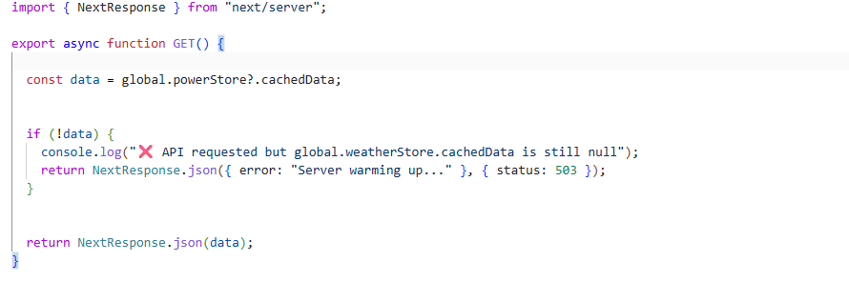
Skripta 7: Primer skripte za osrednji podatkovni vmesniki

Vizualne komponente glavne strani
Mapa components/ združuje gradnike spletne strani, ki surove podatke pretvorijo v pregleden vmesnik. Osnovo tvorita navbar.js in time.js, ki skrbita za navigacijo in prikaz ure in datuma. Za vizualizacijo temperature, vremena in vlage sta zadolženi komponenti inside.js in outside.js, ki prikazujeta stanje notranjih in zunanjih senzorjev, medtem ko power.js omogoča nadzor nad porabo in proizvodnjo energije. Celoten nabor komponent je zasnovan odzivno, kar zagotavlja hitro in pregledno uporabniško izkušnjo na vseh napravah.
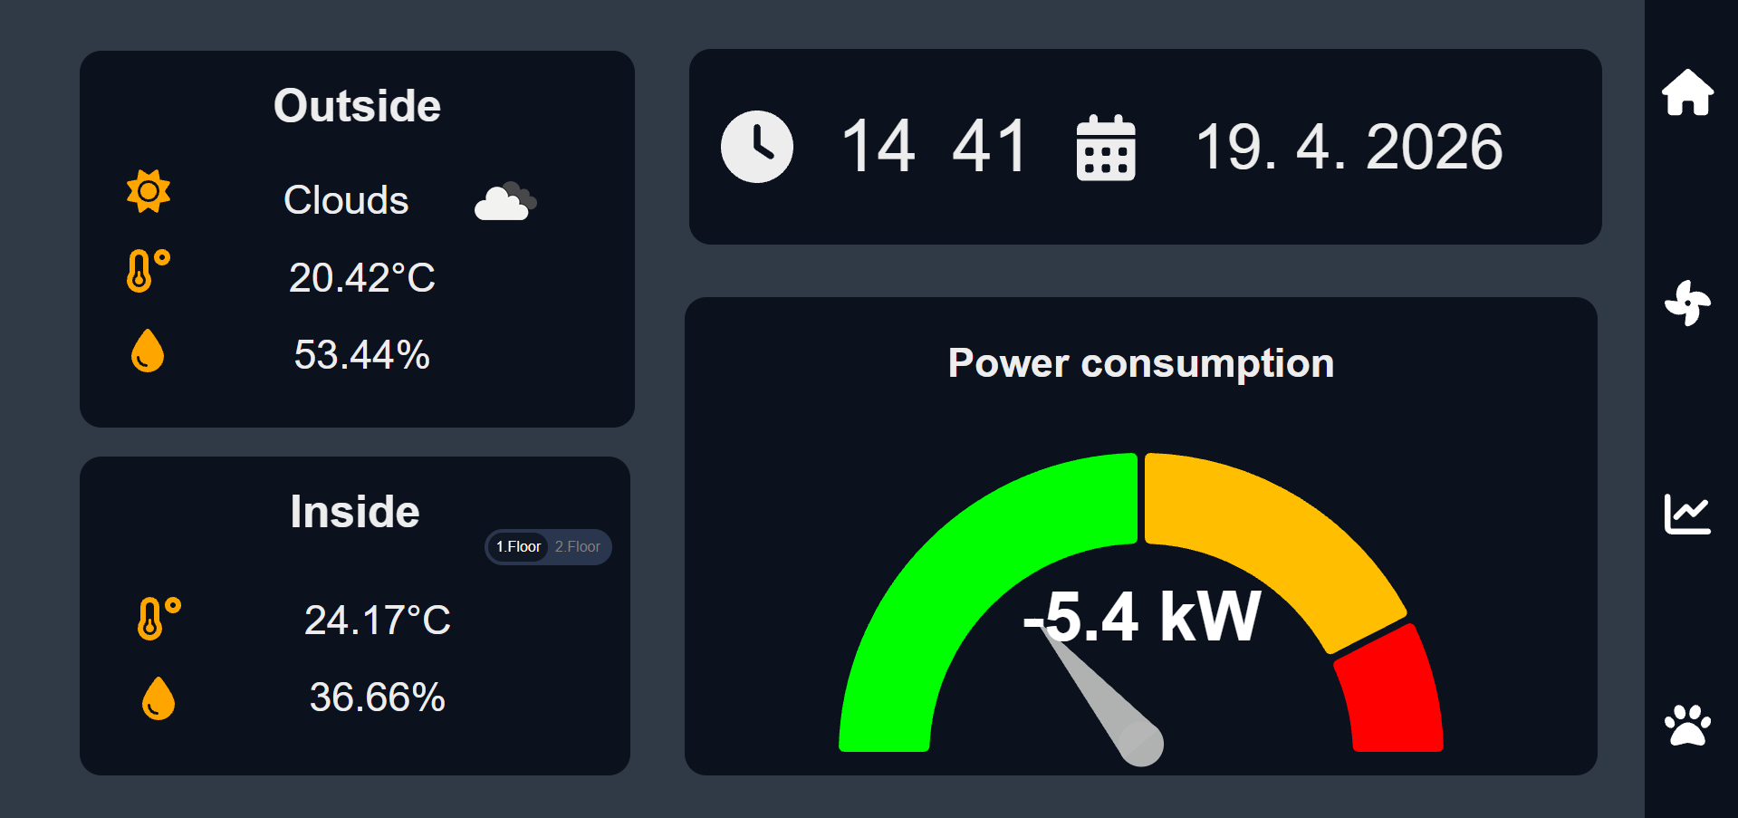
Slika 4: Glavna spletna stran

Opis posameznih komponent
- Komponenta za pregled notranjosti (Inside.js)
Komponenta Inside.js predstavlja interaktivni grafični vmesnik od katerega primarna naloga je vizualizacija podatkov o temperaturi in vlagi, ki jih sistem pridobiva iz mikrokrmilnikov.
Ključne tehnične značilnosti vključujejo:
- Dinamično preklapljanje med etažami: Preko modula FloorSwitch uporabnik preklaplja med prvo in drugo etažo. Komponenta na podlagi izbranega stanja (floor) filtrira in prikazuje ustrezne podatke na primer temperature_in za prvo nadstropje ali temperature_in_2 za drugo.
- Pametno osveževanje podatkov: Sistem vsakih 10 sekund kliče API vmesnik /api/weather. Vključena je napredna logika za obravnavo stanja, ki ob zagonu ali osveževanju predpomnilnika (status 503) uporabniku prikaže animirano obvestilo o (Loading data…), namesto praznega zaslona.
- Pregledna vizualizacija: Meritve so prikazane z ikonami iz knjižnice FontAwesome in enotami (°C, %), kar zagotavlja hitro berljivost. Celoten vmesnik je zasnovan odzivno, s čimer se velikost elementov in razporeditev avtomatsko prilagodita mobilnim ali namiznim napravam.
- Komponenta za pregled zunanjosti (Outside.js)
Komponenta Outside.js služi za vizualni prikaz zunanjih vremenskih razmer in sistemsko obveščanje. Njene ključne lastnosti so:
- Skupni prikaz vremenskih podatkov: Prikazuje kombinacijo meritev senzorjev (temperatura, vlaga) in podatkov spletnih vremenskih storitev, vključno z opisi stanja in dinamičnimi ikonami.
- Pametni sistem alarmiranja: V ozadju spremlja vmesnik /api/voltage-alert in preko knjižnice React-Toastify uporabnika takoj opozori na kritične vrednosti napetosti baterij.
- Pametno osveževanje podatkov: Sistem vsakih 10 sekund kliče API vmesnik /api/weather. Vključena je napredna logika za obravnavo stanja, ki ob zagonu ali osveževanju predpomnilnika (status 503) uporabniku prikaže animirano obvestilo(Loading data…) namesto praznega zaslona.
- Komponenta za vizualni prikaz porabe energije(power.js)
Komponenta PowerGauge.js služi za natančen vizualni vpogled v energetsko bilanco objekta preko interaktivnega analognega merilnika. Njene ključne lastnosti so:
- Vizualizacija z uporabo GaugeChart: Uporablja barvni števec s tremi nivoji (zelena, oranžna in rdeča), ki uporabniku omogoča takojšnje razumevanje intenzivnosti porabe ali proizvodnje energije v razponu od -12 kW do +12 kW.
- Kratki intervali posodabljanja: Podatke iz vmesnika /api/power pridobiva vsakih 5 sekund.
- Dinamično preračunavanje in izpis: Surove vrednosti v kilovatih sistem s pomočjo funkcije useMemo samodejno normalizira v odstotke za pravilen premik kazalca, hkrati pa v središču merilnika izpisuje natančno številsko vrednost, zaokroženo na eno decimalko.
- Robustnost in odzivnost: Komponenta vključuje logiko za obravnavo napak, medtem ko prilagodljiva oblika (responsive design) zagotavlja preglednost merilnika na vseh velikostih zaslonov.
- Komponenta za prikaz ure in datuma(time.js)
Komponenta Time.js zagotavlja natančno časovno in datumsko referenco nadzorne plošče. Njene ključne lastnosti so:
- Samodejna sinhronizacija časa: Sistem vsako sekundo osveži prikaz ur in minut, kar zagotavlja točnost podatkov brez potrebe po ročnem osveževanju strani.
- Lokalizacija in prilagodljivost: Datum je prikazan v slovenskem zapisu (sl-SI), celotna komponenta pa se s pomočjo ikon FontAwesome naredi prikaz lepši.
- Tehnična stabilnost: Varnostni mehanizem preprečuje napake pri nalaganju (hydration issues), kar zagotavlja usklajenost med strežniškim in lokalnim časom uporabnika.
- Komponenta je prilagojena za prikaz na tablicah in računalnikih, medtem ko se na mobilnih telefonih zaradi optimizacije prostora skrije.

- Komponenta za navigiranje (navbar.js)
Komponenta Navbar.js predstavlja hrbtenico navigacije in omogoča preklapljanje med glavnimi moduli aplikacije ter zunanjimi nadzornimi ploščami. Njene ključne lastnosti so:
- Upravljanje zunanjih vmesnikov (iframes): Omogoča integracijo in prikaz zunanjih storitev, kot sta Grafana (za podrobne grafe) in nadzorna plošča prezračevanja, neposredno znotraj aplikacije brez zapuščanja osnovne strani.
- Avtomatizirana prijava (Auto-login): Vključuje varnostno funkcijo handleAutoLogin, ki ob kliku na določene module samodejno izvede prijavo na lokalni strežnik, kar uporabniku prihrani ročno vpisovanje gesel.
- Odzivni mobilni meni: Vsebuje prilagojen navigacijski meni za mobilne naprave, ki se odpira s "hamburger" ikono in uporablja animirane prehode (translate-x) za optimalno uporabo na majhnih zaslonih.
- Vizualni indikatorji nalaganja: Med preklapljanjem med zahtevnejšimi moduli komponenta prikazuje animiran napis "Loading page...", kar izboljša uporabniško izkušnjo med tem ko se spletne strani nalagajo.
- Pametna "Home" funkcija: Gumb za domov ni le navadna povezava, temveč inteligentno preveri stanje aplikacije – če je odprt zunanji vmesnik, ga zapre in osveži stran, sicer pa uporabnika vrne na osnovno stran spleten strani

- Osrednja povezava vseh komponent (page.js)
Komponenta page.tsx predstavlja hrbtenico celotnega sistema, saj združuje vse posamezne gradnike v enoten in funkcionalen uporabniški vmesnik. Njene ključne naloge so:
- Njena glavna naloga je da povezuje komponente v spletno stran primerno za prikaz (notranji in zunanji senzorji, merilnik moči, ura in navigacija).
- Strukturna postavitev: Skrbi za natančno razporeditev elementov na spletni strani
- Prilagajanje prikazovanja: Inteligentno upravlja z vidnostjo in obnašanjem strani glede na napravo; na namiznih zaslonih fiksira vsebino za stabilen pregled, na mobilnih napravah pa omogoči drsenje in prilagodi odmike za optimalno uporabniško izkušnjo.
- Vizualna enotnost: Vsem komponentam nudi skupno barvno podlago in strukturni okvir, kar zagotavlja, da celoten sistem deluje kot ena povezana celota.

Vizualne komponente za podstran hranilnika
Mapa components_feeder/ združuje komponente, ki podatke iz hranilnika spremenijo v uporabniku prijazne podatke. Osnovo tvorita header.js in status.js, ki prikazujeta ime naprave in njeno trenutno stanje. Komponenti scheedules_edit.js in fill.js omogočata urejanje urnikov hranjenja in spremljaje količine hrane, medtem ko logs.js beleži zgodovino vseh obrokov in sprememb nastavitev. Celoten sklop je narejen odzivno, kar zagotavlja hitro in pregledno uporabo tako na računalniku, tablici in na telefonu.
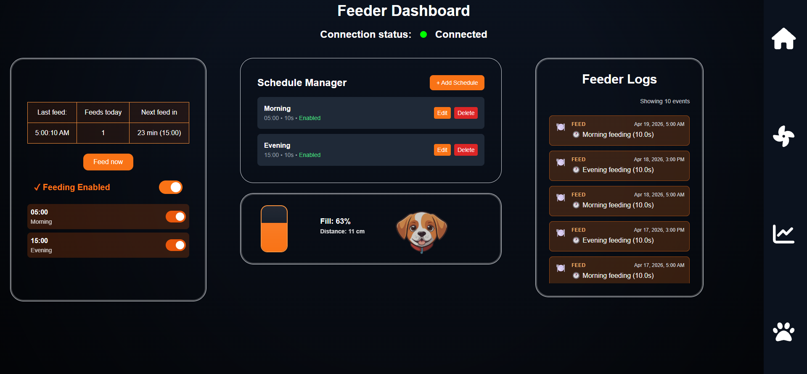
Slika 5: Nadzorna plošča hranilnika.

Opis posameznih komponent
- Komponenta za spremljanje nivoja hrane(fill.js)
Komponenta fill.js pretvori meritve senzorja razdalje v pregleden vizualni prikaz zaloge hrane v hranilniku. Njene ključne lastnosti so:
- Vizualni indikator napolnjenosti: Preko navpičnega oranžnega stolpca jeuporabniku takoj prikazano, koliko hrane je še v zalogovniku, kar omogoča hitro oceno brez branja številk.
- Osveževanje v realnem času: Sistem vsake minuto samodejno pridobi nove podatke iz vmesnika /api/feeder/fill, kar zagotavlja sveže informacij med samim postopkom polnjenja ali praznjenja.
- Natančen numerični prikaz: Poleg grafičnega stolpca izpisuje tudi natančen odstotek zaloge hrane v hranilniku.
- Obdelava podatkov: Uporablja logiko za pretvorbo centimetrov v odstotke in vključuje stanje nalaganja ("Loading..."), ki preprečuje zmedo ob morebitnih zakasnitvah pri pridobivanju podatkov.
- Komponenta za preverjanje stanja povezave(header.js)
Komponenta status.js skrbi za nadzor nad aktivnostjo naprave in uporabniku v realnem času sporoča, ali je hranilnik dosegljiv. Njene ključne lastnosti so:
- Spremljanje dosegljivosti naprave: Sistem preko funkcije isConnected nenehno preverja zadnji javljeni čas naprave. Če je podatek starejši od 10 sekund, vmesnik samodejno zazna prekinitev povezave.
- Takojšnja vizualna povratna informacija: Vključuje barvni indikator (piko), ki se dinamično spreminja med svetlo zeleno ("Connected") in rdečo ("Offline"), kar omogoča hiter vpogled v stanje brez branja besedila.
- Avtomatsko vzorčenje stanja: Podatke iz vmesnika /api/feeder/status osvežuje vsake 3 sekunde
- Komponenta za prikaz zgodovino dejavnosti na hranilniku(logs.js)
Komponenta logs.js deluje kot digitalni dnevnik hranilnika, ki surove sistemske zapise pretvori v uporabniku prijazna obvestila. Njene ključne lastnosti so:
- Filtriranje podatkov: Komponenta izloči le najpomembnejše dogodke, kot so potrditve hranjenja, posodobitve urnikov in morebitne napake v delovanju.
- Samodejna interpretacija zapisov: Preko napredne funkcije cleanMessage tehnične izraze (npr. GPIO statusi, milisekunde) samodejno prevede v razumljiv jezik (npr. "Manual feeding (2s)"), kar uporabniku olajša branje.
- Osveževanje v živo: Arhiv se samodejno posodablja vsake 3 sekunde, pri čemer najnovejše dogodke vedno postavi na vrh seznama, kar zagotavlja neposreden nadzor nad dogajanjem.
- Napredna obdelava časa: Komponenta izloči časovne žige iz surovih logov in jih pretvori v lokaliziran format, ki uporabniku natančno pove, kdaj se je posamezen dogodek zgodil.
- Komponenta za urejanje urnikov hranjenja (scheedules_edit.js)
Komponenta scheedules_edit.js predstavlja osrednje orodje za avtomatizacijo oskrbe, saj uporabniku omogoča popoln nadzor nad časovnim načrtovanjem obrokov. Njene ključne lastnosti so:
- Urejanje terminov: Vmesnik omogoča dodajanje novih, urejanje obstoječih in brisanje nepotrebnih urnikov hranjenja, kar zagotavlja prilagodljivost sistema glede na potrebe hišnih ljubljenčkov.
- Natančno nastavljanje parametrov: Uporabnik lahko za vsak urnik določi točen čas (v formatu HH:MM) in trajanje doziranja hrane, s čimer se doseže popolna kontrola nad količino obroka.
- Samodejna pretvorba enot: Sistem inteligentno preračunava sekunde iz uporabniškega vmesnika v milisekunde za potrebe strojne opreme in obratno, kar zagotavlja tehnično natančnost pri izvajanju ukazov.
- Komponenta za nadzor hranilnika
Komponenta header.js predstavlja glavno interaktivno središče za upravljanje hranilnika, ki združuje statistiko, ročne ukaze in hitre nastavitve. Njene ključne lastnosti so:
- Pregledna statistika hranjenja: Preko tabele uporabniku prikazuje ključne podatke v realnem času: čas zadnjega obroka, skupno število današnjih hranjenj in odštevalnik do naslednjega načrtovanega dogodka.
- Takojšnje ročno hranjenje: Vgrajen gumb "Feed now" omogoča takojšnjo sproženje hranjenja z enim klikom, pri čemer sistem onemogoči gumb, če naprava ni dosegljiva ali če hranjenje že poteka.
- Napredna logika "čas do naslednjega obroka": Komponenta samodejno preračunava preostali čas do naslednjega hranjenja glede na aktivne urnike, pri čemer upošteva prehod v naslednji dan, če so današnji obroki že zaključeni.
- Globalni in posamični nadzor: Omogoča hitro vklapljanje ali izklapljanje vseh urnikov hkrati (Master switch) ali pa podrobno upravljanje vsakega termina posebej preko namenskih drsnih stikal.
- Dinamična povratna sporočila: Okno za obvestila uporabnika takoj obvesti, ali je bil zagon motorja uspešen ali pa je prišlo do napake pri povezavi s strežnikom ali pa je hranilnik hranjenje onemogočil. Sporočila se po določenem času samodejno izbrišejo.

- Osrednja povezava vseh komponent (feeder/page.js)
Komponenta page.tsx predstavlja hrbtenico celotnega sistema, saj združuje vse posamezne gradnike v enoten in funkcionalen uporabniški vmesnik. Njene ključne naloge so:
- Njena glavna naloga je da povezuje komponente v spletno stran primerno za prikaz vseh modulov(Header, Status, Schedules, Fill in Logs), kar uporabniku omogoča celovit nadzor nad oskrbo brez preklapljanja med stranmi.
- Strukturna postavitev: Skrbi za natančno razporeditev elementov na spletni strani
- Prilagajanje prikazovanja: Inteligentno upravlja z vidnostjo in obnašanjem strani glede na napravo; na namiznih zaslonih fiksira vsebino za stabilen pregled, na mobilnih napravah pa omogoči drsenje in prilagodi odmike za optimalno uporabniško izkušnjo.
- Vizualna enotnost: Vsem komponentam nudi skupno barvno podlago in strukturni okvir, kar zagotavlja, da celoten sistem deluje kot ena povezana celota.

Avtomatski hranilnik za psa
Hranilnik predstavlja sodobno rešitev za avtomatizirano upravljanje oskrbe hišnih ljubljenčkov. Projekt združuje namensko strojno opremo, ki s pomočjo in motorja dozira hrano, ter napreden spletni vmesnik za popoln nadzor nad procesom.
Sistem je zasnovan z namenom da je zanesljiv in pregleden, saj uporabniku omogoča nastavljanje urnikov hranjenja, spremljanje zaloge hrane v realnem času in prejemanje obvestil, ko je posodo treba ponovno napolniti.
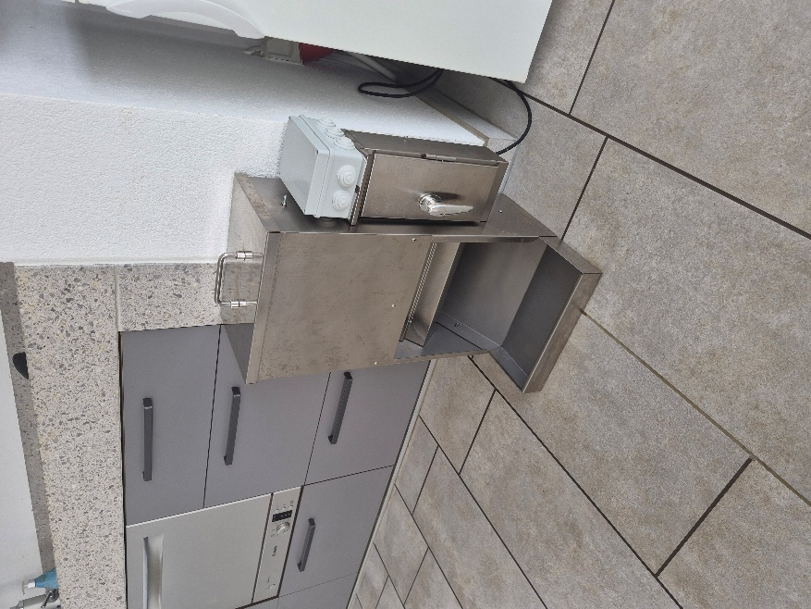
Slika 6: Hranilnik za psa

Shema hranilnika
Zasnova krmilnega dela avtomatskega hranilnika temelji na nivojski porazdelitvi med procesno enoto, senzorskim sklopom in močnostnim izvajalnim delom. Arhitektura zagotavlja galvansko ločitev krmilnih signalov od visokonapetostnih bremen, kar povečuje varnost in zanesljivost sistema.
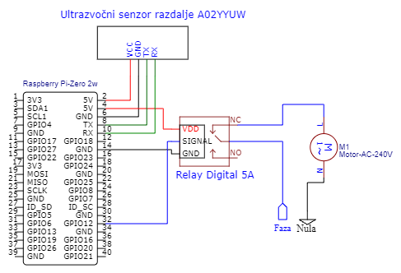
Slika 7:Shema hranilnika

1. Centralna procesna enota (Raspberry Pi Zero 2 W)
Kot osrednji krmilnik (MCU) je uporabljen Raspberry Pi Zero 2 W, ki izvaja operacijski sistem Linux in krmilno logiko v okolju Node.js.
- Vmesnik GPIO: Uporabljen je 40-pinski nabor priključkov, kjer terminali 2 in 4 služijo kot primarni vir napajanja (5V DC) za senzorje in releye
- Komunikacijski protokol: Za zajem podatkov se uporablja strojni UART vmesnik na pinih 8 (TX) in 10 (RX), kar omogoča asinhroni prenos podatkov brez obremenitve procesorskih ciklov z generiranjem časovnih pulzov.
2.Ultrazvočni senzor A02YYUW
Za brezkontaktno merjenje nivoja zaloge hrane je integriran ultrazvočni pretvornik A02YYUW z zaščito IP67.
- Procesiranje signala: Senzor interno izvaja algoritme za filtriranje šuma in temperaturno kompenzacijo, rezultat pa posreduje v milimetrski natančnosti preko serijskega protokola.
- Integracija: Povezava je izvedena preko navzkrižne vezave TX/RX vodov, kar krmilniku omogoča branje strukturiranih podatkovnih paketov (Frames) s kontrolno vsoto (Checksum) za zagotavljanje celovitosti podatkov.
3. Močnostni krmilni sklop (Relejski preklop in aktuator)
Preklop visokonapetostnega bremena (240V AC) se izvaja preko Gravity Digital 5A relejskega modula.
- Krmilna logika: Rele se proži z digitalnim signalom na pinu 32 (GPIO 12). Modul vključuje vmesni tranzistorski krog, ki preprečuje preobremenitev GPIO vrat krmilnika.
- Močnostna vezava: Sistem uporablja SPDT (Single Pole Double Throw) konfiguracijo. Faza napajalnega omrežja (Line) je vezana na skupni terminal (COM), medtem ko je izmenični motor vezan na delovni kontakt (NO - Normally Open). Takšna konfiguracija zagotavlja, da je motor pod napetostjo le v času aktivnega proženja, medtem ko je v stanju pripravljenosti krog fizično prekinjen.
- Varnostni vidik: Nevtralni vod (Neutral) je vezan neposredno na motor, medtem ko je krmilni del galvansko ločen od bremena, kar minimizira tveganje za elektromagnetne motnje (EMI) na procesni enoti.

Programski del projekta
PI-FEEDER je napreden, avtomatiziran sistem za doziranje hrane, zgrajen na platformi Raspberry Pi Zero 2 W. Namen projekta je zagotoviti zanesljivo in natančno hranjenje hišnih ljubljenčkov.
Sistem združuje strojno opremo, ki vključuje vodoodporen ultrazvočni senzor A02YYUW za spremljanje nivoja hrane in močnostni relejski modul za krmiljenje 240V dozirnega motorja. Programski del, razvit v okolju Node.js, omogoča popolno avtomatizacijo preko prilagodljivih urnikov, oddaljen nadzor preko API vmesnika ter podrobno beleženje podatkov v realnem času.

Api vmesniki
Ta del programske opreme predstavlja komunikacijski nivo projekta. Njegova glavna naloga je omogočiti zunanjo komunikacijo med programom za krmiljenje hranilnika, ki teče na Raspberryu Pi in uporabniškim vmesnikom, ki je integriran v zgornje opisano spletno stran.
Ta mapa vsebuje logiko za obdelavo HTTP zahtev. Vsaka datoteka definira specifične poti , preko katerih aplikacija prejema ukaze ali posreduje podatke:
- api/feed.js – Ročno hranjenje na daljavo
- Modul omogoča takojšnjo aktivacijo motorja prek HTTP zahteve, pri čemer trajanje doziranja privzeto nastavi na 2 sekundi, če ni poslana drugačna vrednost. Prek krmilnika feedController preveri če se hranjenje lahko izvede, izvede doziranje ter dogodek zabeleži v sistemski dnevnik pod oznako MANUAL, kar pomeni ročno hranjenje.
- api/logs.js – Dostop do zgodovine aktivnosti
- Modul omogoča oddaljen pregled zapisov iz datoteke feeder.log, pri čemer vrne zadnjih 100 vrstic dogodkov. Preko HTTP poizvedbe filtrira prazne vrstice in uporabniku posreduje strukturiran pregled zgodovine delovanja, kar je ključno za spremljanje aktivnosti naprave brez fizičnega dostopa.
- api/schedules.js – Upravljanje urnikov hranjenja
- Modul omogoča popolno upravljanje urnikov hranjenja prek HTTP zahtev. Vključuje preverjanje formatov časa (HH:MM) in trajanja doziranja, hkrati pa vsako spremembo v urniku (dodajanje, posodabljanje ali brisanje) samodejno shrani v trajni pomnilnik(feeder.log).
- api/sensor.js – Meritve senzorja
- Modul služi kot vmesnik za pridobivanje podatkov iz ultrazvočnega senzorja A02YYUW. Prek funkcije readUltrasonicDistance posreduje trenutno izmerjeno razdaljo do hrane.

- api/status.js – Status sistema in naprave
- Modul zbira in posreduje pregled trenutnega stanja naprave, vključno s statistiko hranjenja in zadnjimi meritvami senzorja. Ob vsakem klicu posodobi časovni žig aktivnega delovanja (heartbeat), kar spletnemu vmesniku omogoča preverjanje povezljivosti s krmilnikom Raspberry Pi.

Avtomatizacija in upravljanje urnikov
Ta sklop predstavlja center za avtomatizacijo naprave, ki povezuje shranjene uporabniške nastavitve z izvajanjem hranjenja v realnem času. Skrbi za shranjevanje urnikov v trajni pomnilnik ter nenehno spremljanje čas za avtonomno doziranja hrane. Sestavljen je iz dveh sklopov:
- Shranjevanje urnikov (scheduleManager.js)
- Modul skrbi za branje in zapisovanje urnikov v datoteko schedules.json. S tem zagotovi, da se urniki ne izbrišejo, ko se naprava izklopi ali ponovno zažene.
- Izvajanje na podlagi časovnega razporeda (scheduler.js)
- Modul vsako minuto preveri, ali se trenutni čas ujema s katerim od urnikov v datoteki. Ob ujemanju samodejno sproži ukaz za hranjenje prek funkcije attemptFeed, vsako morebitno blokado ali uspeh samodejno shrani v trajni pomnilnik(feeder.log).

Glavni krmilni del sistema
Ta modul deluje kot "procesna centrala", ki pred vsakim hranjenjem izvede varnostni pregled. Njegova naloga je preprečiti kakršne koli nepravilnosti, ki bi lahko povzročile prekomerno doziranje hrane.
Ključni varnostni mehanizmi:
- Preverjanje pogojev: Krmilnik preverja sistemsko omogočenost, dnevno omejitev (maksimalno 5 hranjenj na dan), minimalni časovni razmik med dvema obrokoma ter specifičen "cooldown" za ročna hranjenja.
- Upravljanje stanja: Pred začetkom doziranja zaklene sistem (isFeeding: true), da prepreči sočasno sprožitev večjih ukazov hkrati, po končanem postopku pa posodobi števila in ure hranjenja.
- Nadzor trajanja: Vgrajena je stroga omejitev dolžine delovanja motorja (največ 50 sekund), kar varuje da se hranilnika nebi deloval predolgo in s tem predolgo doziral hrano.
- Beleženje in napake: Modul natančno beleži vir hranjenja (ročno ali preko avtomatizacije)

Upravljanje strojne opreme
V tem delu je zapisana koda ki krmili strojno opremo. Tukaj poteka neposredna komunikacija med programsko kodo in fizičnimi komponentami povezanimi na Raspberry Pi. Tukaj sta dve ključni komponenti:
- Krmiljenje releja ( feeder.js)
Ta modul fizično vklopi motor preko releja, ki je povezan na GPIO 12. S pomočjo sistemskega ukaza pinctrl nastavlja logična stanja pinov, pri čemer funkcija feed(duration) vklopi motor za določen čas, nato pa ga z uporabo bloka finally varno izklopi, kar preprečuje neprekinjeno delovanje v primeru napake v kodi.
- Upravljanje senzorja za razdaljo
Modul prek UART protokola bere podatke iz senzorja A02YYUW, preverja paketov in stabilizira meritve z algoritmom povprečja zadnjih treh meritev ki morajo biti v območju 5 cm. Poleg merjenja razdalje nudi tudi diagnostične podatke o stanju povezave in morebitnih napakah pri komunikaciji.

Upravljanje stanja sistema
Ta del kode služi kot "kratkoročni spomin" naprave, ki beleži vse, kar se dogaja v realnem času. Skrbi za sledenje številu dnevnih obrokov, beleženje zadnjega časa hranjenja in vzdrževanje sistemskih zastavic, ki preprečujejo napake pri delovanju.
- state.js & stateManager.js: Skrbita za varno shranjevanje in branje trenutnih parametrov delovanja v JSON datoteko.
- dailyReset.js: Samodejno ponastavi dnevne števce ob polnoči, da se cikel hranjenja lahko začne znova.

Podatkovna shramba
Ta mapa vsebuje datoteke v JSON formatu, ki služijo kot trajni pomnilnik celotne aplikacije. V njih so shranjeni urniki hranjenja in trenutno stanje naprave, kar zagotavlja, da sistem ohrani vse podatke tudi po ponovnem zagonu ali izpadu elektrike.

Osrednji zagonski modul (index.js)
To je glavna datoteka projekta, ki poveže vse module v delujočo celoto. Skrbi za zagon strežnika na vratih 8080, definira vse API poti (tako za nadzor motorja kot za urnike) ter ob zagonu inicializira strojno opremo.

Izdelava hranilnika
Projekt se je začel z nakupom osnovnega hranilnika, ki pa ni imel možnosti da spreminjaš urnike ali ga kontroliraš na daljavo . Da bi dosegel možnost oddaljenega upravljanja, sem se odločil za popolno odstranitev vsega razen motorja in celoten kontrolni sistem in ga nadomestiti z lastno rešitvijo, prilagojeno mojim potrebam.
- Sistemska integracija in napajanje
Osnova strojne predelave se nahaja v glavni omarici, kamor sem namestil dodatno vtičnico. Ta služi kot stabilen vir napajanja za krmilnik Raspberry Pi in pogonski motor hranilnika. S tem sem zagotovil, da sta obe ključni komponenti neodvisni od baterij in pripravljeni na neprekinjeno delovanje.
Krmilna logika in vgradnja releja
V notranjost ohišja hranilnika sem dodal relejni modul, ki sem ga povezal neposredno na Raspberry Pi. Rele opravlja funkcijo elektronskega stikala; ko krmilnik pošlje signal, rele sklene tokokrog in za natančno določen čas aktivira motor za doziranje hrane. Ta ločitev krmilnega dela od močnostnega dela (motorja) zagotavlja visoko stopnjo varnosti za elektroniko.
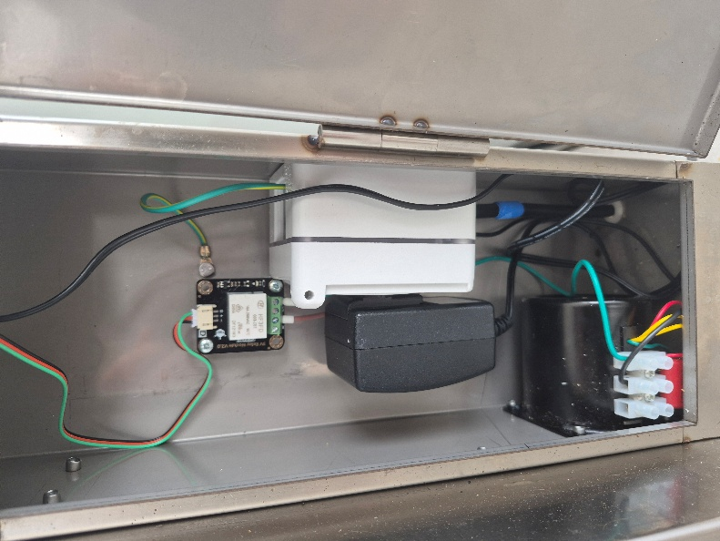
Slika 8:Omarica hranilnika
Namestitev krmilnika senzorjev
Krmilnik Raspberry Pi, sem vgradil v namensko plastično omarico, ki je fiksirana na vrhu hranilnika. Takšna namestitev ščiti občutljivo vezje pred prahom in ostanki hrane, hkrati pa omogoča enostaven dostop do komponent.
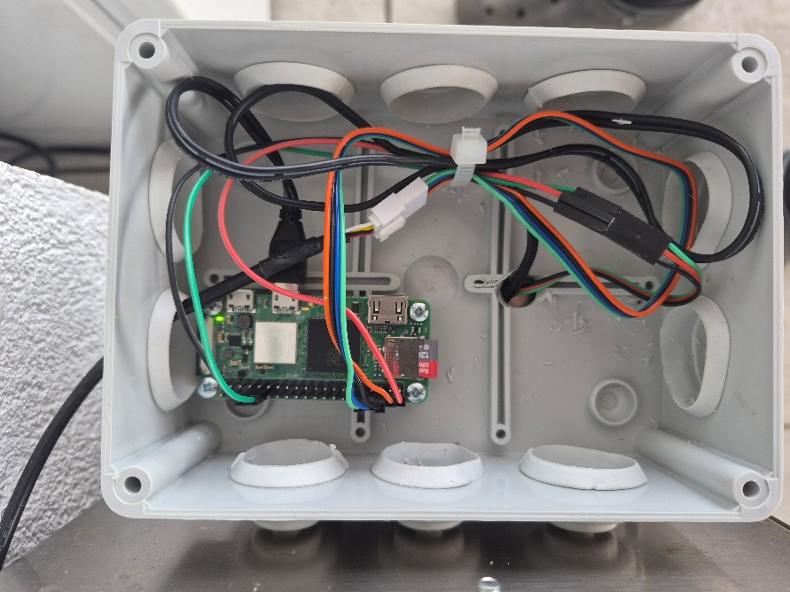
Slika 9: Omarica od Raspberry Pi
Namestitev senzorja
Za namestitev senzorja sem na zadnji steni hranilnika uporabil že obstoječo odprtino, skozi katero sem senzor povezal z Raspberry Pi. Senzor je pritrjen na desni strani zalogovnika in je usmerjen proti dnu, kjer meri razdaljo, na podlagi katere določimo napolnjenost hranilnika.
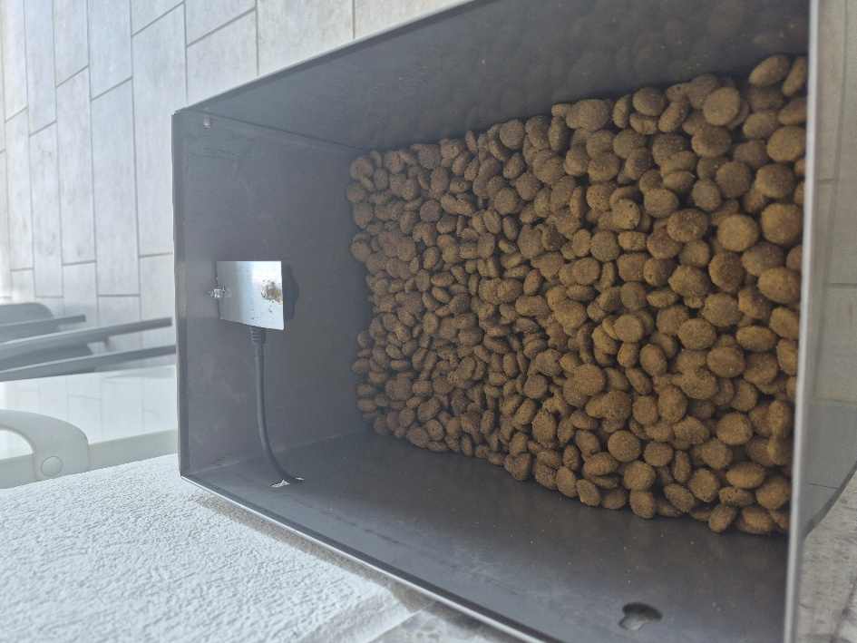
Slika 10: Ultrazvočni senzor v uporabi
S tovrstno fizično postavitvijo sem ustvaril, "pameten" hranilnik, ki ne le hrani ob nastavljenih urah, temveč preko senzorjev in API vmesnika v realnem času poroča o svojem stanju in preostali količini zaloge hrane.

Zaključek

V projektni nalogi sem izdelal celovit sistem za zbiranje, obdelavo in prikaz podatkov iz različnih virov, ki vključujejo spletne storitve, meritve in naprave. Sistem združuje spletno aplikacijo za prikaz vremenskih podatkov, IoT senzorje za merjenje temperature in vlage, pridobivanje podatkov iz solarnega razmernika ter avtomatiziran hranilnik za psa.
Pomemben del naloge je predstavljala tudi optimizacija delovanja sistema, predvsem z uporabo predpomnjenja podatkov, ter asinhrone obdelave, kar je omogočilo hitro odzivnost in stabilno delovanje aplikacije. Pri strojni opremi sem se osredotočil na nizko porabo energije, zanesljivost senzorjev in varno krmiljenje motorja hranilnika.
Pri izdelavi sem pridobil veliko praktičnega znanja iz področij spletnega razvoja, IoT sistemov, podatkovnih baz in vgrajenih sistemov, kar mi bo koristilo pri nadaljnjem delu in razvoju podobnih projektov.

Literatura
- Node.js. Node.js Documentation.
[Elektronski] 2026. [Navedeno: 19. April 2026.]
https://nodejs.org/en/docs
- InfluxDB. InfluxDB Documentation.
[Elektronski] 2026. [Navedeno: 19. April 2026.]
https://docs.influxdata.com/
- Grafana. Grafana Documentation.
[Elektronski] 2026. [Navedeno: 19. April 2026.]
https://grafana.com/docs/
- PyModbus. PyModbus Documentation.
[Elektronski] 2026. [Navedeno: 19. April 2026.]
https://pymodbus.readthedocs.io/
- SolarEdge. SolarEdge – Technical Documentation.
[Elektronski] 2026. [Navedeno: 19. April 2026.]
https://www.solaredge.com/
- OpenWeather. OpenWeather API Documentation.
[Elektronski] 2026. [Navedeno: 19. April 2026.]
https://openweathermap.org/api
- Wikipedia. Internet of Things.
[Elektronski] 2026. [Navedeno: 19. April 2026.]
https://en.wikipedia.org/wiki/Internet_of_things
- Wikipedia. REST API.
[Elektronski] 2026. [Navedeno: 19. April 2026.]
https://en.wikipedia.org/wiki/Representational_state_transfer
- Mozilla Foundation. JavaScript Guide.
[Elektronski] 2026. [Navedeno: 19. April 2026.]
https://developer.mozilla.org/en-US/docs/Web/JavaScript
- Raspberry Pi Foundation. Raspberry Pi Documentation.
[Elektronski] 2026. [Navedeno: 19. April 2026.]
https://www.raspberrypi.com/documentation/

